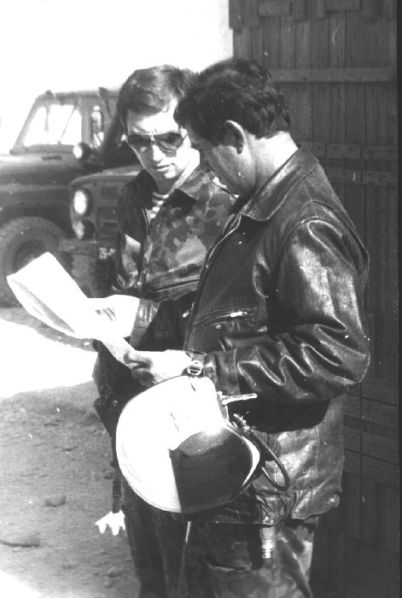
Командир истребительного полка полковник Бураков В.Г. (слева) и Герой Советского Союза полковник Хаустов Г.П. уточняют задачу перед боевым вылетом.
Баграм. Февраль 1989 года.
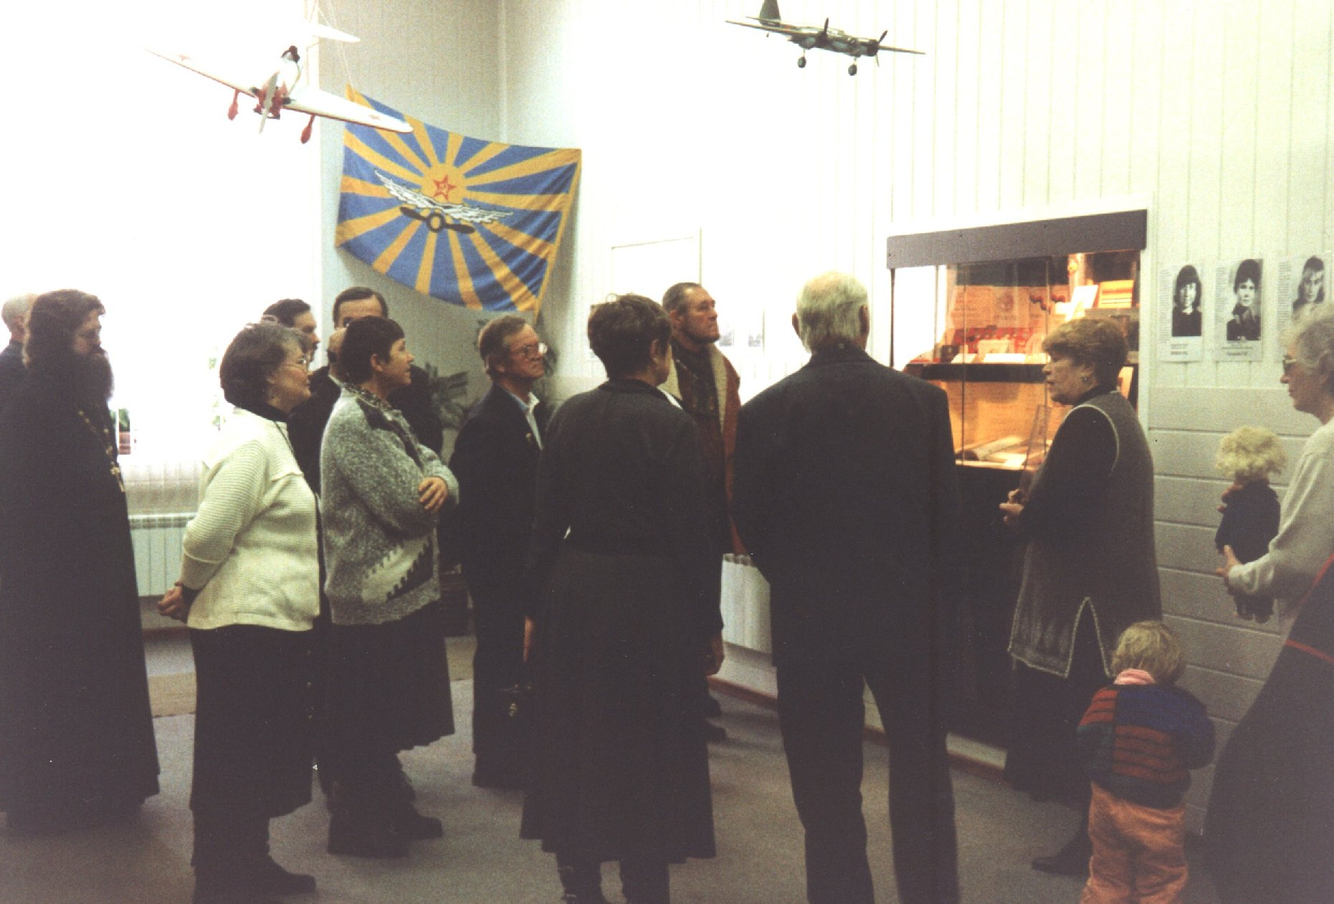
Экскурсию в музее им. А.И. Покрышкина проводит директор Дворянчикова Р.И.
г. Новосибирск. Март 2001 года.

